**APLICAÇÃO DA TÉCNICA DE SUPERPOSIÇÃO DE DOMÍNIO PARA MODELAGEM DE ORIFÍCIOS E INCLUSÕES EM PROBLEMAS DA MECÂNICA DO CONTÍNUO**

**Application of the Domain Superposition Technique for Modeling of holes and inclusions in Continuous Mechanics Problems**

J. P. Barbosa (1); L. O. C. Lara (2); C. F. Loeffler (2)

(1) Prof., Instituto Federal do Espírito Santo, IFES, São Mateus – ES, Brasil

(2) Prof., Universidade Federal do Espírito Santo, Vitória - ES, Brasil.

Email para Correspondência: jpbarbosa@ifes.edu.br; (1) Apresentador

**Resumo:** Este trabalho apresenta a recente Técnica de Superposição de Domínios do Método dos Elementos de Contorno aplicada à representação de orifícios e inclusões em problemas de elasticidade e de potencial escalar. A técnica proposta é uma alternativa a clássica divisão do domínio em sub-regiões e dela difere amplamente em termos conceituais, uma vez que se sustenta em princípios energéticos, capazes de computar alterações nas propriedades constitutivas. Assim, pode-se simular tanto heterogeneidades setoriais quanto orifícios no interior do domínio, de um modo bastante simples e eficaz. Para mostrar a potencialidade da técnica, de grande interesse na mecânica do contínuo, na teoria da plasticidade e na mecânica da fratura, resolvem-se dois casos distintos: um caso elástico bidimensional e outro de potencial bidimensional. Nestes pode-se avaliar o efeito da introdução de um orifício no campo de tensões e potenciais, através da comparação dos resultados numéricos com as soluções retiradas de estudos experimentais.

*Palavras chave: Método dos Elementos de Contorno, problemas setorialmente homogêneos, propriedades constitutivas descontínuas.*

**Abstract: This work presents the recent Domain Superposition Boundary Element Technique applied to modeling elasticity and scalar potential problems with holes and inclusions. Conceptually, the proposed technique differs widely from the classical technique of domain division into sub-regions, since it is based on energy principles. Thus, changes in constitutive properties are computed in a very simple and effective way, allowing the simulation of sectorial heterogeneities and holes within the domain. In order to show the potentiality of the technique, of great interest in the continuum mechanics, plasticity theory and fracture mechanics, two distinct problems are solved: a two-dimensional elastic case and a two-dimensional potential case. In these, the effect of introducing an orifice in the stresses field and potentials can be evaluated by comparing the numerical results with available solutions obtained from the experimental studies**

***Keywords: Boundary Element Method, Piecewise problems, Non Homogeneous problems.***

1. INTRODUçÃO

Uma das maiores limitações do Método dos Elementos de Contorno (MEC) encontra-se na modelagem de problemas cujo meio contínuo é não-homogêneo, casos estes muito comuns nas áreas de Geotécnica e Mecânica dos Solos. Nas situações em que a heterogeneidade é setorialmente localizada, que ocorrem quando se examinam materiais compósitos ou a soldagem de diferentes materiais, o uso da técnica de sub-regiões é o único recurso disponível para sua abordagem. Nesta técnica, os subdomínios com propriedades distintas são analisados separadamente, gerando-se sistemas de equações independentes após o procedimento de discretização. Em seguida, as condições de equilíbrio e continuidade conectam as diferentes partes. Entretanto, em certas situações esta estratégia é insatisfatória, pois se torna onerosa e inadequada em aplicações mais arrojadas. Não havendo alternativas no acervo de recursos do MEC, resulta quase sempre na escolha de métodos de domínio para tratar esta categoria de problemas, como o Método dos Elementos Finitos (MEF) ou o Método das Diferenças Finitas (MDF), em que as propriedades físicas são introduzidas diretamente em cada célula ou elemento.

A técnica de superposição de domínio (TSD) é uma alternativa à técnica de sub-regiões (Brebbia e Walker, 1980; Paiva e Venturini, 1988). Sua ideia é completamente diversa desta última e, embora seja conceitualmente mais elaborada, sua programação computacional é muito mais simples. Além disso, é abrangente, podendo ser estendida facilmente a problemas mais complexos, como casos transientes e difusivo-advectivos.

Na TSD elege-se um domínio completo ou circundante, com propriedades homogêneas, que se conecta matematicamente aos setores ou subdomínios internos de diferentes propriedades através de coeficientes de influência, que são gerados por integrações realizadas ao longo do contorno de cada subdomínio, com os pontos fonte localizados em cada ponto nodal gerado pela discretização, de acordo com os fundamentos do MEC. A energia de cada setor é introduzida no sistema global semelhantemente ao que se faz feito com fontes ou termos forçantes.

1. EQUAÇÕES INTEGRAIS DE CONTORNO

Os problemas estacionários da elasticidade linear ou da teoria do potencial, que governam um número significativo de importantes problemas da engenharia, são expressos por equações diferenciais parciais cujos operadores são auto-adjuntos, que favorecem a modelagem matemática em termos das equações integrais típicas do Método dos Elementos de Contorno.

Assim, no caso da teoria de campo escalar, a Equação de Laplace governa os problemas estacionários nos quais não há fontes, sorvedouros ou ações externas que atuem diretamente no domínio. Considerando *u*(*X*) a variável potencial escalar, representando um campo térmico ou mecânico em estado de equilíbrio, cujo meio possui propriedades homogêneas e isotrópicas tal equação é dada por:

 (1)

No caso de domínios finitos, as condições de contorno essenciais e naturais são definidas no contorno Γ(X)*,* respectivamente pelas seguintes equações:

, em  (2)

, em  (3)

Na Eq. (3) *ni* é o vetor normal unitário externo ao contorno no ponto X considerado e a soma de Γ*u* com Γ*q*que compõe o contorno completo Γ(X).

A dedução da integral de contorno do MEC pode ser feita a partir da denominada forma integral forte associada à Equação de Laplace (Brebbia e Walker, 1980):

 (4)

Nesta Eq. (4), a função auxiliar *u\**(*ξ;X*) é a solução fundamental, que consiste da solução de um problema correlato com domínio infinito, no qual uma fonte concentrada é aplicada num ponto *ξ* qualquer. Demonstra-se que através de um procedimento por integração por partes e aplicação do teorema da Divergência chega-se a seguinte equação integral de contorno:

 (5)

Na Eq. (5) *q\**(*ξ*;X) é a derivada da solução fundamental na direção da normal externa ao contorno, denominada de fluxo fundamental, enquanto *C*(*ξ*) é uma coeficiente relacionado a posição relativa do ponto fonte ξ no domínio (Kythe, 1995). Os valores da solução fundamental e sua derivada para problemas de potencial são dados a seguir:

 (6)

 (7)

Em ambas as Equações (6) e (7), *r* = *r*(*ξ*;X) é a distância euclidiana entre o ponto fonte e um ponto qualquer do domínio, chamado ponto campo.

Considerando um meio bidimensional como sendo contínuo, homogêneo, elástico, linear, isotrópico, em condições estáticas, sem forças corporais, a equação diferencial governante associada a este problema é a Equação de Navier (Timoshenko e Goodier, 1970). Esta equação usando notação indicial e as constantes de Lamé *λ* e *μ* (Boresi, 2000) é dada por:

 (8)

Na Eq. (8), *ui*(X) representa o componente vetorial do campo de deslocamento na direção “i” e X representa um ponto com coordenadas (x1, x2). A Eq. (8) pode ser posta numa forma integral usando a solução fundamental de Kelvin *uj\** (Brebbia et al., 1984) como função auxiliar, ou seja:

 (9)

Nos problemas elásticos a condição de contorno essencial envolve os deslocamentos *ui*(X) e as condições de contorno naturais arrolam as forças de superfície ou vetor tensão *pi*, que advém das condições de equilíbrio entre os esforços externos e internos no contorno (Katsikadelis, 2002):

 (10)

Tal como feito anteriormente, se adequadas operações matemáticas são aplicadas na formulação integral da equação de governo, pode-se deduzir a seguinte equação integral na forma inversa, válida para um domínio homogêneo Ω(X):

 (11)

As constantes de Lamé podem ser representadas em termos do módulo de elasticidade transversal *μ* e do coeficiente de Poisson, que figuram explicitamente nos diádicos dados a seguir, que para problemas bidimensionais são dados por (Brebbia et al., 1984):

 (12)

 (13)

Através da aplicação dos procedimentos clássicos de discretização do MEF, que envolvem uma aproximação do campo de variáveis físicas e da conformação geométrica dos elementos, ambas as integrais das Equações (12) e (13) são transformadas em um sistema algébrico de equações lineares, que resulta numa forma bem conhecida:

 (14)

Nos problemas de potencial as variáveis nodais *u* são os potenciais enquanto *q* são suas derivadas normais; nos problemas elásticos, em cada ponto nodal está associado um campo vetorial, que representa os deslocamentos nas direções coordenadas consideradas, o mesmo acontecendo para as forças de superfície.

Devido à sua formulação matemática, pode-se interpretar o sistema matricial da Eq. (14) como um balanço de energia, seja no caso elástico quanto no caso dos problemas de potencial. No lado direito tem-se a energia difusiva ou a energia elástica gerada no interior do sistema, em contraposição ao trabalho das ações externas, dado pelo lado esquerdo da Eq. (14), que fisicamente pode ser associado ao trabalho das forças ou fluxos aplicados.

1. A TÉCNICA DA SUPERPOSIÇÃO de domínio

Considere um domínio que consiste em duas regiões com propriedades físicas diferentes. Dentro de cada subdomínio, essas propriedades são constantes, como mostra a Figura 1. Assim, o domínio completo Ω (X) é composto da soma dos subdomínios Ωe(X) e Ωi(X), com propriedades constitutivas respectivamente dadas por Ke e Ki.

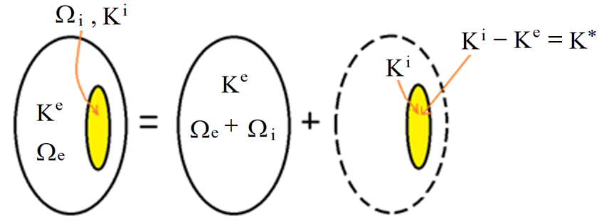

Figura 1. Domínio com duas regiões e propriedades físicas diferentes

Na TSD cria-se um domínio circundante com propriedades homogêneas e os diversos setores envolvidos têm suas propriedades alteradas.

A ideia é computar a energia difusiva ou elástica, conforme o caso, contida nos subdomínios, tal como se faz na consideração de fontes ou forças de corpo localizadas no interior do corpo. A grande diferença é que nestes casos gera-se um vetor P conhecido, enquanto na presente formulação, cria-se uma nova matriz que multiplica um vetor formado por valores em pontos fonte internos. A vinculação do efeito das homogeneidades localizadas no interior com relação ao domínio circundante Ω é garantida pelas integrações realizadas nos domínios envolvidos Ωi tendo os pontos fonte situados no contorno externo como referência e vice-versa.

Desta forma, considerando apenas um subdomínio interno, no caso dos problemas de potencial, tem-se (Loeffler et al, 2018):

 (15)

O termo do lado direito da Eq. (15) representa a energia contida do setor Ωi, que pode ser desenvolvido em duas parcelas, referentes à energia difusiva e ao trabalho dos fluxos na fronteira do subdomínio:

 (16)

Num sistema em equilíbrio, energia difusiva nos setores internos e o trabalho dos fluxos que chegam pela sua fronteira são iguais; assim, basta computá-la apenas por uma dessas formas, no caso, pela energia difusiva, que é função dos potenciais.

No caso dos problemas elásticos, a equação integral fica (Lara et al, 2018):

 (17)

Ressalta-se que o trabalho das trações nas fronteiras internas não é nulo, apenas não é considerado. A contribuição de energia de cada subdomínio no balanço de energia em todo o sistema - que ainda não é conhecido - é feita vantajosamente apenas pela energia elástica, já que é uma função dos deslocamentos nos pontos fonte internos, que podem aparecer explicitamente na matriz final do sistema MEC. Lidar com as forças de superfície seria bem mais trabalhoso.

1. ASPECTOS MATRICIAIS

Desse modo, em princípio, o sistema discreto ficaria na forma:

 (18)

Na Eq. (18), *ui* são valores do potencial ou dos deslocamentos nos pontos internos, que definem o contorno da região *Ωi*. O esquema ilustrativo é mostrado na Figura 2. Os pontos internos são dispostos de modo a definir o formato do contorno onde se encontra a não homogeneidade.

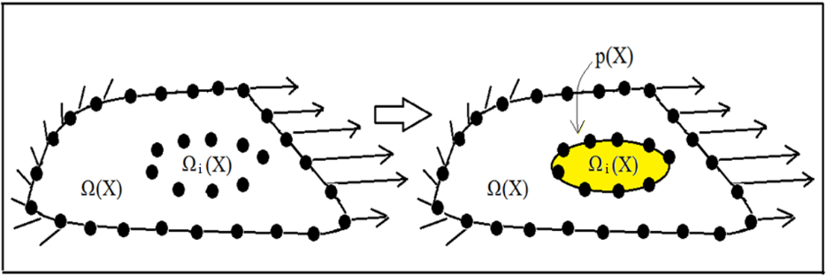

Figura 2. Ilustração de uma ação de domínio limitada a um setor restrito Ωi

No que diz respeito ao domínio circundante, as incógnitas relativas aos deslocamentos e trações no contorno, assim como valores de deslocamento no interior, são consideradas pelas matrizes clássicas do MEC após a discretização. As incógnitas nodais do domínio circundante são afetadas pela energia elástica introduzida no sistema. Esta abordagem é similar àquela considerada em problemas nos quais existem forças de corpo ou quaisquer outras cargas de domínio (Loeffler e Mansur, 1987). A principal diferença está relacionada aos valores das forças do corpo, que são geralmente conhecidos, enquanto os deslocamentos nos pontos fonte internos são calculados após a solução completa do sistema MEC.

Ao contrário da ideia de sub-região, não há interfaces entre domínios com diferentes propriedades e as condições de compatibilidade e equilíbrio não são impostas. A correlação necessária entre o domínio circundante e todos os subdomínios é feita através do procedimento clássico de varredura do MEC, no qual os pontos de origem são usados como base para a integração ao longo dos limites.

Como a energia elástica é representada exclusivamente através de valores de deslocamento ou potencial em pontos internos ao invés de tração, a montagem do sistema completo de equações é facilitada. É importante observar que, no procedimento numérico sob consideração, os valores da variável básica nos pontos internos devem ser calculados simultaneamente com os desconhecidos nodais dos limites que aparecem explicitamente no sistema final do MEC, como mostrado na Eq. (19):

 (19)

Na Eq. (19), os elementos *ui* são deslocamentos ou potenciais em pontos internos que definem o limite setorial *Γi*(X) da região *Ωi*(X); Os elementos *uc* e *pc* são valores em pontos nodais no limite *Γ*(X). Os pontos de origem internos estão localizados adequadamente para definir os limites dos setores por meio da ligação entre pontos adjacentes. Como ocorre com as cargas corporais setoriais, é necessário transmitir informações do domínio setorial *Ωi*(X) para o domínio completo *Ω*(X); então a submatriz *Hci* representa coeficientes gerados pela integração nos limites *Γi*(X) com pontos de origem baseados em nós de fronteira pertencentes ao limite circundante *Γ*(X). Diferentemente do que ocorre na técnica da sub-região, como todos os pontos de origem internos e de fronteira interagem, a matriz completa *H* está cheia; no entanto, a construção computacional dessa matriz é muito fácil.

Deve-se destacar um aspecto particular relacionado aos cálculos de tensão ou fluxo nos pontos fonte que definem o posicionamento dos setores internos: esses devem ser encontrados pela resolução via equação integral do MEC especificamente para cada setor a partir do conhecimento dos valores de deslocamentos ou potenciais ou agora disponíveis, pois já foram calculados.

1. ASPECTOS ENERGÉTICOS

A interpretação do termo integral referente ao lado direito das Equações (16) e (17) com sendo respectivamente a contribuição enérgica difusiva e elástica ao equilíbrio do sistema com um todo abre perspectivas interessantes para a extensão do procedimento TSD junto a importantes problemas da mecânica do continuo e da mecânica dos materiais.

Em problemas da mecânica da fratura, os efeitos das inclusões na estrutura granular são de grande importância em estudos de fadiga. Respeitadas as questões de adesão de tais inclusões no meio circundante, pode-se avaliar sua contribuição ao comportamento do meio circundante através da energia associada.

Regiões de corpos estruturais que atravessam estágios de plastificação após o carregamento superar os limites de comportamento elástico também poder ter seus efeitos representados por uma correspondente perda de energia, associada à dissipação que ocorre em regime elastoplástico. As regiões sujeitas à plastificação podem ser facilmente alteradas de acordo com o acrescimento do carregamento e a verificação da sua extensão pode ser feita facilmente pela TSD, uma vez que o controle dos valores dos deslocamentos ou tensões nos pontos fonte internos indica a superação dos valores do limite elástico e, consequentemente, a necessidade de subtração de energia no sistema.

Seguindo essa mesma ideia, orifícios ou vazios podem ser adequadamente modelados via TSD, através da completa subtração da energia elástica associada àquela região, que pode ser localizada tanto internamente quanto se fossem recortes no contorno.

1. SIMULAÇÕES NUMÉRICAS
   1. Primeiro Exemplo – Elasticidade Plana

Considerou-se uma chapa sujeita a flexão pura pela ação de dois conjugados *M*, iguais e de sentidos opostos, que atuam em um de seus planos principais, conforme mostrado na Figura 3.

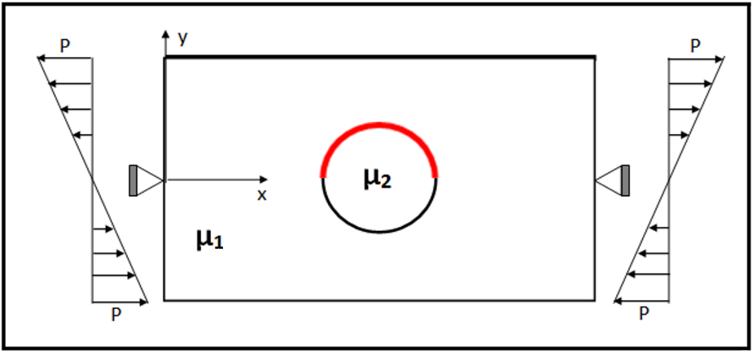

Figura 3. Placa fletida pela ação de dois conjugados *M*, iguais e de sentidos opostos

A flexão é simulada através de um carregamento aplicado nas extremidades, formado por tensões normais que variam linearmente a partir da linha neutra. O problema é considerado como um caso de estado plano de tensões e, deste modo, a espessura da placa é aqui omitida. O valor de P é igual a 12 MPa, o comprimento da chapa vale 0,12m, sua largura vale 0,06m e o raio do orifício vale 0,012m. O modulo de elasticidade longitudinal μ1 foi tomado igual a 1,0 para região externa e três valores para a região do orifício μ2 = 0,5; 0,2 e 0,0 que é o mesmo que a placa fosse furada e o coeficiente de Poisson foi considerado nulo.

Os elementos de contorno utilizados são isoparamétricos lineares. As malhas usadas na discretização têm 224 pontos nodais no total, sendo 148 pontos nodais no contorno externo e 76 pontos nodais internos.

Os valores da relação μ2- μ1 foram sucessivamente alterados de modo que o centro da chapa ficasse cada vez menos rígido, chegando ao caso crítico de representar um orifício. Os valores das tensões na região do contorno hachurada em vermelho são mostrados no gráfico da Figura 4. Observa-se o aumento dos valor das tensões a medida que a peça perde resistência em seu núcleo. O valor correspondente ao furo foi comparado com o obtido na literatura especializada, através de métodos fotoelásticos (Peterson, 1974).

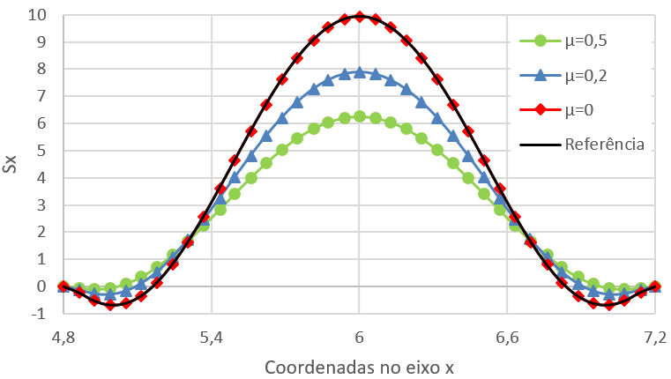

Figura 4. Resultado das tensões na interface entre os meios indicado em vermelho

As tensões na superfície horizontal superior, local em que se encontram as maiores tensões normais no caso da chapa completamente homogênea, têm seu perfil de bastante alterado com a redução de rigidez, conforme mostra a Figura 5.

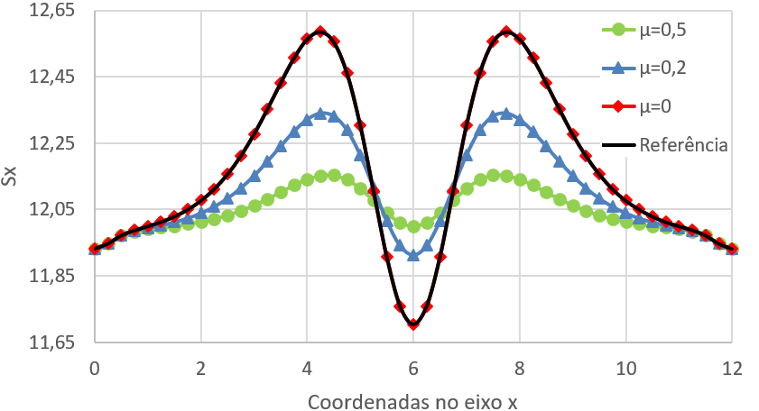

Figura 5. Resultados das tensões na superfície horizontal superior

Os deslocamentos horizontais e verticais no contorno da região circular (hachurada em vermelho) são mostrados na Figura 6.

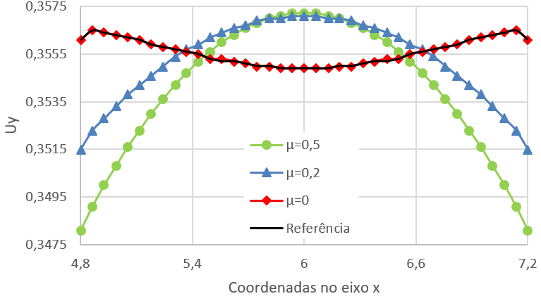 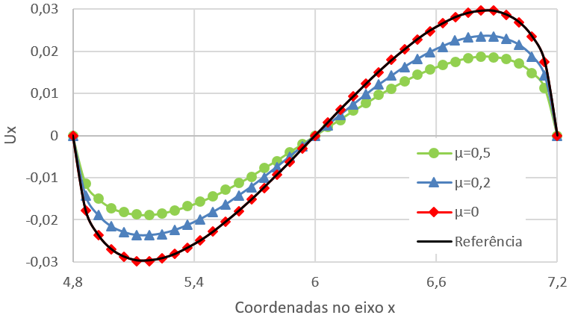

Figura 6. Resultado dos deslocamentos horizontais e verticais na interface indicado em vermelho

Para finalizar, apresentam-se na Figura 7 os deslocamentos na aresta horizontal superior.

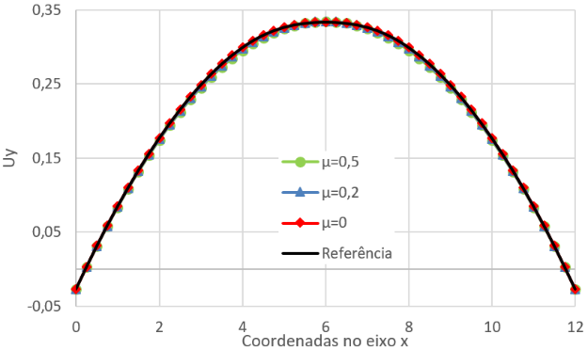 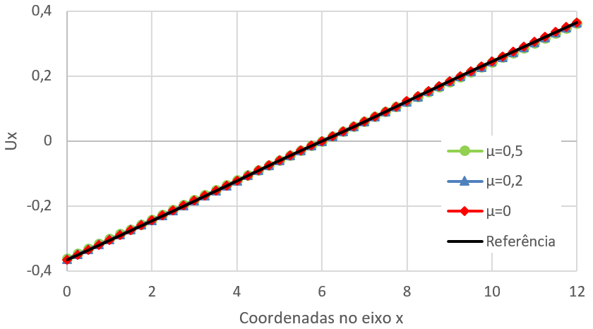

Figura 7. Resultado dos deslocamentos na aresta horizontal superior

A boa concordância dos resultados numéricos com os resultados experimentais, feito para o caso da redução de rigidez até a transformação do setor heterogêneo num orifício mostra a boa precisão e a flexibilidade do método.

* 1. Segundo Exemplo – Potencial em duas dimensões

Resolve-se neste segundo exemplo um problema potencial bidimensional, em que no interior da geometria na Figura 8, existe um orifício retangular indicado como k2 = 0, desta forma o k* = -1. As dimensões da geometria e suas condições de contornos são indicadas na Figura 8.

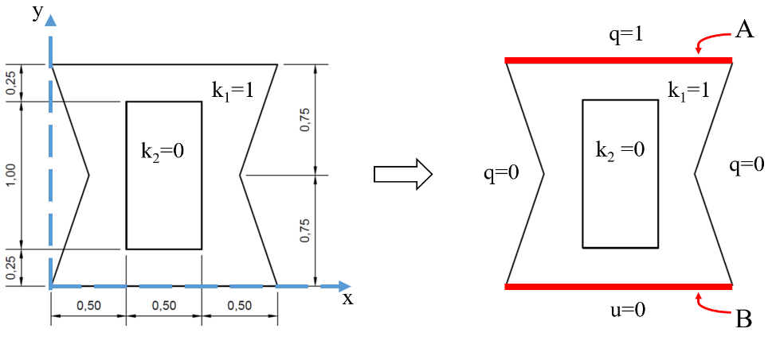

Figura 8. Características geométricas e condições de contorno para o exemplo 2

Não obstante as condições de contorno serem bastante simples, a presença da descontinuidade do contorno externo faz com que o problema rigorosamente não possa ser determinado analiticamente. Assim, para a comparação dos resultados foram tomados resultados numéricos obtidos com o método dos elementos finitos, usando uma malha bastante refinada, com 95.924 elementos triangulares isoparamétricos e 48.898 pontos nodais.

Para o Método de Elementos de contorno foram testadas três malhas com diferentes graus de refinamento para melhor observação da convergência dos resultados. A Tabela 1 apresenta os dados destas discretizações.

As derivadas foram calculadas nas arestas assinaladas pela letra B e os potenciais pela letra A, conforme mostra a Figura 8.

Tabela 1. Número de pontos nas malhas

|  |  |  |  |
| --- | --- | --- | --- |
|  | Malha 1 | Malha 2 | Malha 3 |
| Pontos externos | 126 | 246 | 486 |
| Pontos internos | 60 | 120 | 240 |
| Total | 186 | 366 | 726 |

Primeiramente, colhem-se os resultados para o potencial ao longo de uma linha paralela ao eixo X em que é prescrito a derivada normal, conforme se observa na Figura 9.

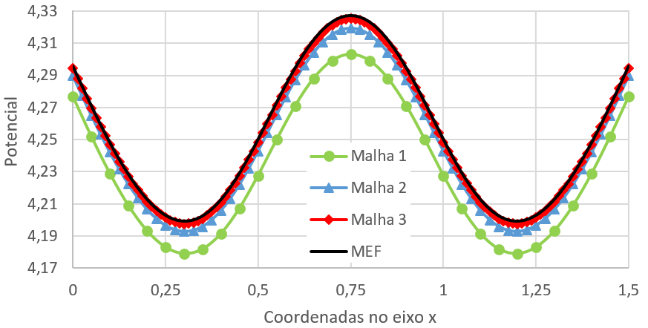

Figura 9. Resultados do potencial na aresta A

Os resultados são bastante bons, com base na concordância com os resultados obtidos com o MEF, cuja malha possui sessenta e sete vezes mais pontos nodais do que a malha mais refinada do MEC.

Resultados ainda melhores foram obtidos para os valores da derivada do potencial ao longo do eixo X situada na aresta em que o potencial é prescrito e igual a zero, conforme mostra a Figura 10.

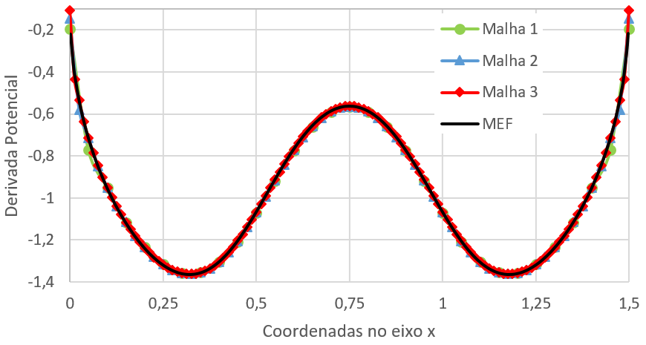

Figura 10. Resultados da derivada do potencial na aresta B

1. CONCLUSÕES

Pelos resultados obtidos, o procedimento proposto mostrou-se eficiente na solução das simulações desejadas, em que as propriedades físicas de uma determinada região são diferentes com relação ao domínio circundante. Através do conceito fundamental da técnica de superposição de domínios, a energia de um setor qualquer – uma inclusão, por exemplo - pode ser alterada de modo a simular o enrijecimento do conjunto ou então caracterizar um vazio ou um orifício, que seria a situação extrema onde aquele setor em nada colabora para a sustentação resistiva do corpo.

Pode-se afirmar que a técnica de superposição de domínios pode concorrer e mesmo substituir com razoável eficiência a técnica de sub-regiões, pois mostra enorme vantagem em termos de simplicidade de implementação computacional.

Enxerga-se um potencial expressivo na técnica proposta, pois sua precisão nas condições apresentadas e em outros casos já resolvidos é bastante satisfatória. Dada a sua flexibilidade em termos matemáticos, é possível prever um interessante elenco de aplicações futuras em diversas áreas, particularmente em análises elastoplásticas e na mecânica da fratura.

REFERÊNCIAS

Brebbia, C.A., Telles, J.C. F. & Wrobel, L.C., 1984. *Boundary Element Techniques*. Springer-Verlag.

Brebbia C. A., & Walker S., 1980. *Boundary Element Techniques in Engineering*. Newnes-Butterworths.

Boresi A.P., 2000. *Elasticity in engineering mechanics*, 2nd ed. Wiley.

Katsikadelis J.T., 2002. *Boundary elements: theory and applications*. Elsevier.

Kythe O. J., 1995. *An Introduction to Boundary Element Methods*, CRC Press, Boca Ratton.

Lara, L.O.C., Loeffler, C.F., Barbosa, J.P. & Mansur, W.J., 2018. The Technique of Domain Superposition to Solve Piecewise Homogeneous Elastic Problems. *Engineering Analysis with Boundary Elements*, vol. 94, pp.1-9.

Loeffler, C.F., Barbosa, J.P., & Barcelos, H.M., 2018. Performance of BEM superposition technique for solving sectorially heterogeneous Laplace’s problems with non-regular geometry. *Engineering Analysis with Boundary Elements*, vol. 93, pp.105-111.

Loeffler C.F., & Mansur W.J., 1987. Analysis of time integration schemes for boundary element applications to transient wave propagation problems, in: C.A. Brebbia (Ed.), Boundary Element Techniques*: Applications in Stress Analysis and Heat Transfer, Computational Mechanics Publishing*, pp. 105-124.

Paiva J.B., & Venturini W.S., 1988. Plate Bending analysis by the boundary element method considering zoned thickness domain. *Soft. Eng. Workstations*, vol. 4, pp. 183-185.

Peterson, R.E., 1974. *Stress concentration factor*. John Wiley and Sons.

Timoshenko S.P., & Goodier J.N., 1970. *Theory of elasticity*. 3. ed. McGraw-Hill.